高一物理试题答案

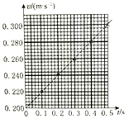1.B 2.C 3.D 4.C 5.A 6.C 7.C 8.C 9.AD 10.BD 11.BD 12.BC

13.交流AD刻度尺0.280

偏小

14.(1)10m，-2m (2)-3m/s (3)

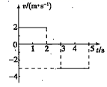15.,





16.（1）*B*车刹车至停下过程中，，，*S* =125m

由得：

 ， 

故*B*车刹车时加速度大小为2.5m/s2，方向与运动方向相反。

假设始终不相撞，设经时间*t*两车速度相等，则对*B*车有：

，解得：

此时*B*车的位移：

*A*车的位移：

因，故两车会相撞。

设经时间*t*两车相撞，则有：



代入数据解得：，（舍去）

故经时间6s两车相撞。

（2）设临界情况下*A*车的加速度为*a*A时两车不相撞：

两车速度相等时：，即：①

此时*B*车的位移：，即：②

*A*车的位移：③

要不相撞，两车位移关系满足：④

由①②③④联立解得：